**EXMO. SR. PRESIDENTE DA CÂMARA MUNICIPAL DE SUMARÉ**

É com muita alegria, honra e satisfação que encaminho a essa egrégia Casa de Leis a presente **MOÇÃO DE CONGRATULAÇÃO E APLAUSOS** para o Projeto “Ação Solidária Sumaré” pelos trabalhos sociais realizados no Município de Sumaré e região.

O projeto “Ação Solidária Sumaré” teve início em maio de 2020, quando um dos integrantes do grupo recebeu algumas cestas básicas da empresa que trabalha para doar e decidiu divulgar em seu perfil no Instagram a carência da população sumareense, ao ver a postagem, três amigas se sensibilizaram com a ideia e foram atrás de mais recursos para que a primeira ação fosse feita. Após realizarem a entrega no bairro escolhido e verem de perto a situação em que grande parte dos moradores vivem, os quatro colegas decidiram compartilhar publicações nas redes sociais para tentar arrecadar mais doações, ao verem as postagens, outros cinco amigos se sensibilizaram e passaram a fazer parte do grupo.

No dia 3 de junho foi criado o perfil oficial do projeto, a partir disso, inúmeras doações foram sendo recebidas: roupas, sapatos, itens de higiene e limpeza, alimentos e até mesmo móveis. O grupo foi tomando tamanha proporção que chegou a aparecer no projeto “Conexão Solidária” da EPTV Campinas e foi citado no jornal O Liberal em uma matéria sobre o dia da caridade e o dia do amigo.

Dentre as ações feitas pelo grupo, é importante citar a entrega de doações em bairros da cidade, como por exemplo: Três Pontes, Matão, Vila Soma, Vila Vale e Nova Veneza, arrecadação de brinquedos para ação feita no dia das crianças, entrega de doações nas cidades de Ibiúna/SP e Monte Serrat/SP, arrecadação de leites especiais para enfermos, doação de máscaras e postagem de informativos nas redes sociais sobre como se prevenir contra o coronavírus.

Hoje, formado por jovens com idades entre 19 e 25 anos, o projeto “Ação Solidária Sumaré” tem como missão, além de continuar ajudando famílias que se encontram em situação de vulnerabilidade social, influenciar outras pessoas a seguirem os seus ideais e serem protagonistas na criação de ações voluntárias, o grupo acredita que é dever de toda a população se esforçar para tornar o mundo um lugar melhor.

 Portanto, senhor Presidente, pela sua grande trajetória na contribuição para a melhoria da qualidade de vida das pessoas, requeiro, na forma regimental e, após ouvido o Plenário, que seja encaminhada a referida **MOÇÃO DE CONGRATULAÇÃO E APLAUSOS ao** **Projeto “Ação Solidária Sumaré”.**

Sala das Sessões, 25 de maio de 2021.

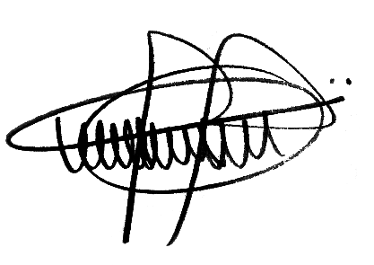

**ANDRE DA FARMÁCIA**

Vereador

Partido Social Cristão